Жил-был некогда король. Было у него двенадцать дочерей, одна другой красивей. Спали они все вместе в одной зале, и постели их стояли рядом; вечером, когда они ложились спать, король закрывал дверь и запирал ее на засов. А утром, когда он ее открывал, то всегда замечал, что туфли у дочерей все от танцев стоптаны, и никак он не мог понять, отчего это происходит. И велел король кликнуть клич по всему королевству, что тот, кто дознается, где это они по ночам танцуют, может выбрать одну из них себе в жены, а после его смерти стать королем. Но кто объявится, а в течение трех дней и ночей о том не дознается, тому голова с плеч долой.
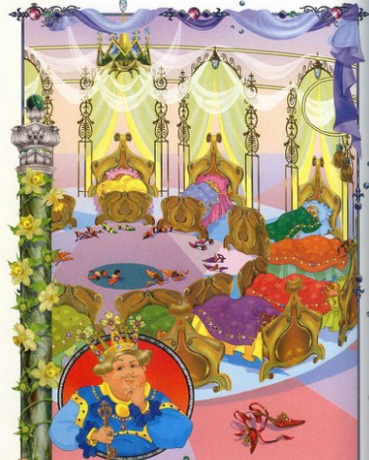
Вот вызвался вскоре один королевич взяться за это отважное дело. Его хорошо приняли и вечером отвели в комнату, что находилась рядом с залой-опочивальней. Ему приготовили постель, и он должен был наблюдать, куда королевны уходят и где танцуют; а чтоб ничего они не смогли сделать тайком или уйти куда-нибудь в другое место, то двери в залу были оставлены открытыми. Но вдруг веки у королевича налились точно свинцом, и он уснул, а когда наутро он проснулся, оказалось, что все двенадцать королевен ходили куда-то танцевать, — туфельки их стояли в зале, но у всех на подошвах были протерты дыры. И на второй, и на третий вечер случилось то же самое: и вот отрубили королевичу без всякой жалости голову. Приходило потом еще много других, которые брались за это отважное дело, но всем им пришлось поплатиться жизнью.
И вот случилось, что один бедный солдат, который был ранен и служить больше не мог, направился в тот самый город, где жил король. Повстречалась ему на пути старуха, она спросила его, куда он идет.
— Да я и сам точно не знаю, — ответил солдат и в шутку добавил: — Есть у меня охота дознаться, где это и в самом деле королевны свои туфли во время танцев стаптывают, — вот, может, я и королем сделаюсь.
— Да это не так-то и трудно, — сказала старуха. — Ты не пей вина, что поднесут тебе вечером, и притворись, будто крепко спишь.
Затем дала она ему небольшой плащ и сказала:
— Если ты наденешь его, то станешь невидимкой и сможешь тогда пробраться вслед за двенадцатью королевнами.
Солдат, получив добрый совет, решил приняться за это дело: набрался он смелости и к королю женихом объявился. Был он принят так же хорошо, как и другие, и на него тоже надели королевские одежды. Вечером, как пришло время спать ложиться, отвели его в комнату рядом с опочивальней; и когда он собирался ложиться спать, пришла старшая королевна и поднесла ему кубок вина; но он привязал к подбородку губку, — вино все и впиталось, и он и капли не выпил. Затем лег он в постель, полежал немного и начал храпеть, будто спит самым глубоким сном. Услыхали то двенадцать королевен, засмеялись, а старшая и говорит:
— И этому бы тоже не мешало жизнь свою поберечь.
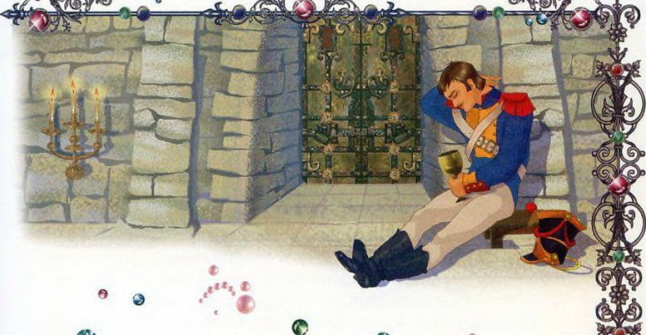
Затем они встали, открыли шкафы, ларцы и шкатулки и достали роскошные платья; стали перед зеркалами наряжаться и прыгать на радостях, что вскоре смогут они опять танцевать. Но одна из них, младшая, и говорит:
— Я не знаю, вы вот радуетесь, а у меня на душе как-то тяжело: должно быть, с нами случится какое-нибудь несчастье.
— Эх ты, пуганая ворона, — сказала ей старшая, — всего ты вечно боишься! Разве ты забыла, сколько уже королевичей здесь понапрасну побывало? Солдату я даже и не стала бы сонного зелья подносить, этот олух и так не проснется.
Вот королевны были уже готовы и глянули на солдата, а он глаза закрыл, не двинется, не шелохнется, и подумали они, что теперь уже бояться им нечего. Подошла старшая к своей кровати и постучала в нее; и опустилась тотчас кровать в подземелье, и сошли они одна за другой вниз через подземный ход, а впереди всех шла старшая.
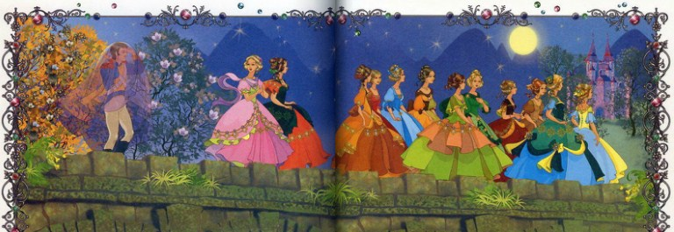
Солдат, видя все это, долго не мешкал, он набросил на себя свой плащ и спустился вниз вслед за младшей. Посреди лестницы он наступил ей слегка на платье, она испугалась и крикнула:
— Что это? Кто это схватил меня за платье?
— Да ты не выдумывай, — молвила старшая, — это ты, видно, за крючок зацепилась.
Вот сошли они все вниз и очутились в чудесной аллее, и были все листья на деревьях серебряные, и они все сияли и сверкали.
Солдат подумал: «Возьму-ка я что-нибудь в знак доказательства», — и он отломил с дерева ветку; вдруг послышался страшный треск. Младшая вскрикнула:
— Тут что-то неладное, вы слышали треск?
Но старшая сказала:
— Это салютуют на радостях, что мы скоро освободим от чар наших принцев.
И они пошли затем по другой аллее, где листья на деревьях были все золотые, и, наконец, по третьей, где были листья все из чистых алмазов; и он отломил с обоих деревьев по ветке, и всякий раз дерево трещало, и младшая дрожала от страха, но старшая настаивала на том, что это салютуют в знак радости. Пошли они дальше, и вот подошли, наконец, к большой реке; стояло у берега двенадцать лодок, и в каждой лодке сидело по прекрасному принцу, и они ждали своих двенадцать королевен, и каждый посадил королевну к себе в лодку, солдат же сел вместе с младшей. А принц и говорит:
— Отчего это лодка вдруг стала сегодня тяжелее? Приходится мне грести изо всех сил.
— Это, пожалуй, — молвила младшая, — от жаркой погоды, и меня нынче что-то томит.
И стоял на другом берегу красивый, ярко освещенный замок, доносилась оттуда веселая музыка, трубы и литавры.
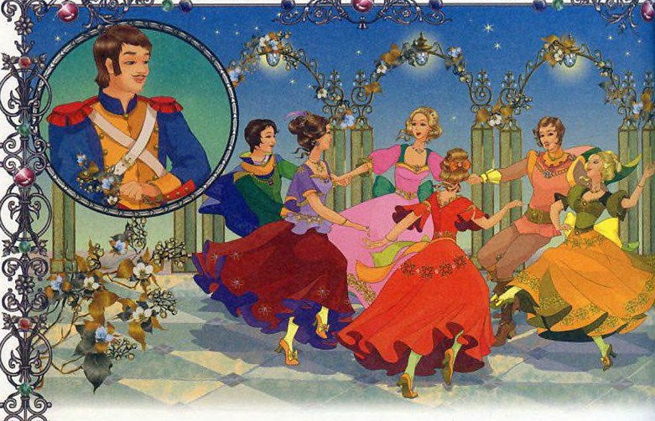
Переплыли принцы через реку, вошли в замок, и каждый из них стал танцевать со своей милой. Солдат тоже танцевал вместе с ними, никем не видимый, и когда одна из королевен держала кубок с вином, то он весь его выпивал до дна, только она подносила его ко рту; и страшно было от того младшей, но старшая все заставляла ее молчать. Так протанцевали они там до трех часов утра, и вот все туфельки истоптались от танцев, и пришлось им оставить свои пляски.
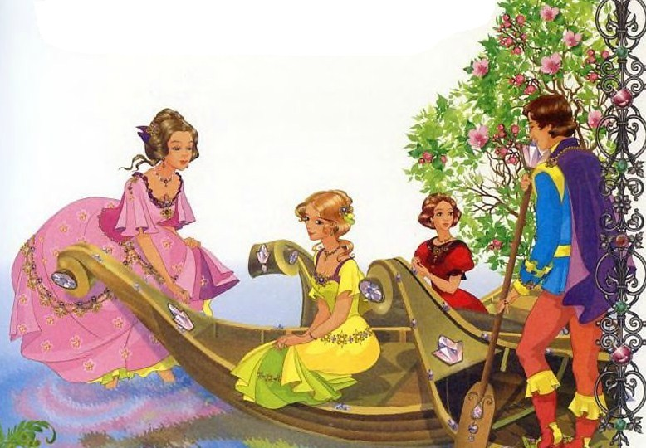
Перевезли принцы их опять через реку, а солдат на этот раз сел на переднюю лодку, к старшей. На берегу они попрощались со своими принцами и пообещали им прийти снова на следующую ночь. Когда они всходили по лестнице, солдат забежал вперед и лег в свою постель; и когда двенадцать королевен медленно подымались, утомленные, по лестнице, он уже храпел, да так громко, что все слышали; и они сказали: «Уж этого человека опасаться нам нечего». Сняли они свои красивые платья, спрятали их, стоптанные во время танцев туфельки поставили под кровать, а сами легли спать.
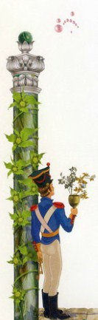
На другое утро солдат решил ничего не рассказывать, а еще раз поглядеть на это диво, — и вот ходил он и вторую и третью ночь с ними вместе. И все было так же, как и в первый раз, — они плясали до тех пор, пока туфельки не стаптывали. Но на третий раз взял он с собой в доказательство кубок. Вот наступило время ему отвечать, и взял он с собой и спрятал три ветки и кубок и пошел к королю, а двенадцать королевен стояли за дверью и слушали, что он скажет. Когда король стал спрашивать:
— Ну, сказывай, где мои двенадцать дочерей ночью все свои туфельки в плясках истоптали? — то солдат ответил:
— Вместе с двенадцатью принцами в подземном замке.
И рассказал он королю все, как было, и принес ему знаки доказательства.
Велел тогда король позвать своих дочерей и спросил их, правду ли говорит солдат? Видя, что все обнаружилось, и если отпираться, то все равно ничего не поможет, они сознались во всем. Тогда король и говорит:
— Какую же ты хочешь взять себе в жены?
Он ответил:
— Я-то уж не молод, так отдайте мне старшую.
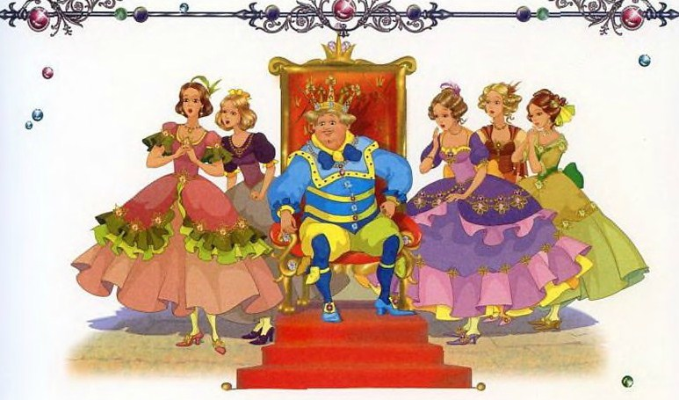
В тот же день и свадьбу сыграли, и было ему обещано после смерти короля и все государство.
И принцы были снова заколдованы на столько дней, сколько ночей проплясали они вместе с двенадцатью королевнами.
Иллюстрации: Ю.Щетинкина.

